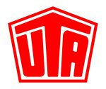
Presseinformation
Ansprechpartner für Rückfragen: Stefan Horst +49 6027 509-106

Markus Singethan wird neuer Leiter HR bei UTA

- Neuer HR-Leiter verantwortet Weiterentwicklung im Bereich Personal
- Forcierung strategischer HR-Themen wie Talentmanagement und Employer Branding

Kleinostheim – 8. März 2017. Mit Markus Singethan holt sich die UNION TANK Eckstein GmbH & Co. KG (UTA) einen ausgewiesenen Personalprofi an Bord. Als neuer Leiter Human Resources verantwortet der 47-Jährige ab dem 15. März 2017 die nationale und internationale Entwicklung und Umsetzung der Personalarbeit und soll zudem das Talentmanagement und Employer Branding weiter vorantreiben. In dieser Position berichtet der studierte Betriebswirt direkt an UTA-CEO Volker Huber. Er folgt damit auf Simone Schmucker, die die Aufgabe interimistisch bis zum Start des neuen HR-Leiters übernommen hatte.

„Mit Markus Singethan haben wir einen ausgewiesenen HR-Experten mit mehr als 20 Jahren Erfahrung im Personalmanagement gewonnen, der mit seiner Expertise für entscheidende Entwicklungen sorgen wird“, sagt Volker Huber, CEO bei UTA. „Er deckt nicht nur die gesamte Palette der operativen und strategischen Personalarbeit ab, sondern bringt zudem tiefgreifende Kenntnisse im Bereich der betrieblichen Mitbestimmung mit.“

Singethan kommt direkt von der FinTech Group AG aus Frankfurt am Main, wo er seit Anfang 2015 als Leiter Personal tätig war und die Gesamtverantwortung für alle Konzern-Personalbereiche innehatte. Davor arbeitete der gebürtige Rheinland-Pfälzer als Director Human Resources Global bei der Paderborner Systems GmbH, wo er unter anderem mit der Neugestaltung und Implementierung der internationalen Human-Resources-Strategie betraut war und einen weltweiten Prozess zur Mitarbeiterbeurteilung konzipierte und ausrollte. Zuvor war er unter anderem beim Institut für Gesundheitsvorsorge und Gesundheitsmanagement in Bonn beschäftigt – zunächst als Senior-Berater, später als Geschäftsführer. Er startete seine Karriere nach seinem Studium der Betriebswirtschaftslehre als Personalentwickler und Leiter der kaufmännischen Ausbildung bei der Bull AG in Köln.

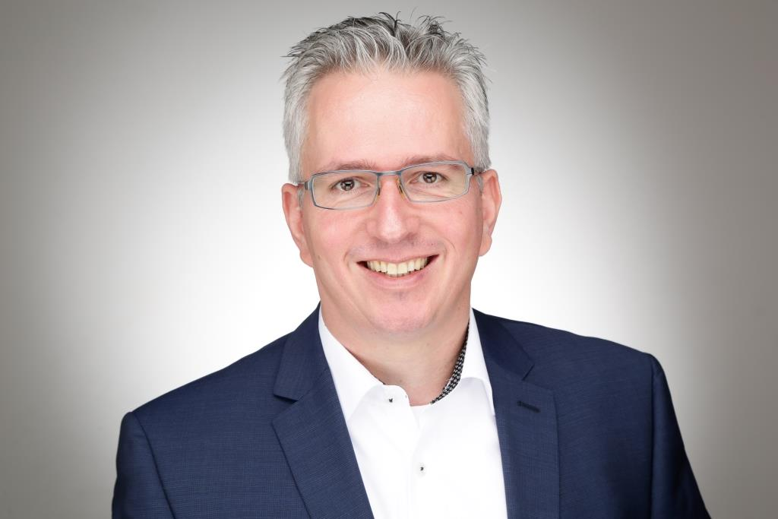

Bildunterschrift:
Markus Singethan leitet künftig den Bereich Human Resources bei UTA.

Über UNION TANK Eckstein
UNION TANK Eckstein GmbH & Co. KG (UTA) zählt zu den führenden Anbietern von Tank- und Servicekarten in Europa. Über das UTA-Kartensystem können gewerbliche Kunden an über 54.000 Stationen in 40 europäischen Ländern markenunabhängig und bargeldlos tanken sowie weitere Leistungen der Unterwegsversorgung nutzen. Dazu zählen unter anderem die Mautabrechnung, Werkstattleistungen, Pannen- und Abschleppdienste sowie die Rückerstattung von Mehrwert- und Mineralölsteuer. Das Unternehmen, das 1963 von Heinrich Eckstein gegründet wurde, ist mehrheitlich in Besitz der Edenred SA (51 Prozent). Die Familien Eckstein und van Dedem halten 34 Prozent, weiterer Anteilseigner ist die Daimler AG (15 Prozent). Der Hauptsitz befindet sich in Kleinostheim/Main. Rund 400 Mitarbeiter erwirtschaften im UTA-Verbund einen Jahresumsatz von knapp 2,6 Milliarden Euro. UTA wurde bereits zum zehnten Mal in Folge vom Beratungsunternehmen ServiceRating, dem Mannheimer Institut für Marktorientierte Unternehmensführung (IMU), dem Meinungsforschungsinstitut YouGov und der Wirtschaftszeitung Handelsblatt zu einem der kunden- und serviceorientiertesten Dienstleister Deutschlands gewählt. www.uta.com

Folgen Sie UTA auf Twitter: www.twitter.com/UTA_DEU

Abdruck kostenfrei, Beleg erbeten.
UNION TANK Eckstein GmbH & Co. KG, Stefan Horst, Head of Marketing
Heinrich-Eckstein-Straße 1, D-63801 Kleinostheim/Main, Telefon: +49 6027 509-106
E-Mail: stefan.horst@uta.com

